- クリップボードを使用する。〔クリップボードとはコピーや切り取りをしたデーターを一時的に保存しておくための仮想的な場所です。 それらの内容はすべてのOfficeプログラムを閉じるまでクリックボードからご利用いただけます。 24アイテムまでコピー、切り取りできます。〕
（1）［クリップボード］グループの右下隅にある起動ツール①をクリックする→
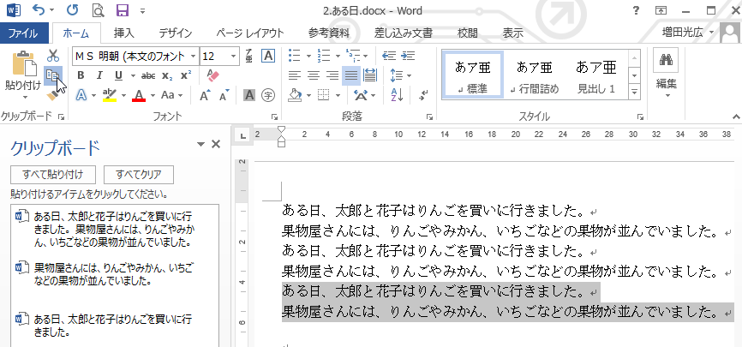
コピーする文字を②選択し、[Ctrl+C]キー又は［コピー］③を押す（ 切り取りは [Ctrl+x]キー又は〔切り取り〕を押す）→ クリップボード④にデーターを保存する（下記では3回繰り返しデーターを保存、3アイテムあります）→最小化⑤をクリックする。
①
③
④
②
⑤

（2）新規Excelと新規Wordを起動する→Excelに「Book1－Excel」①とWordに「文章1－Word」②が表示される→クリップボード③にコピーされたデーターが保存されます。
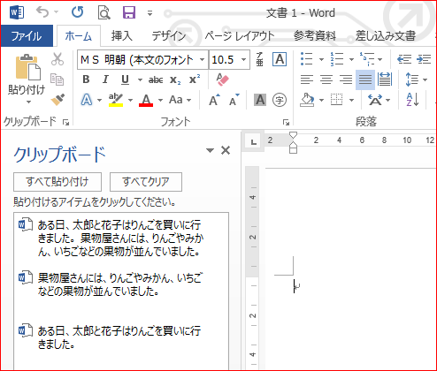
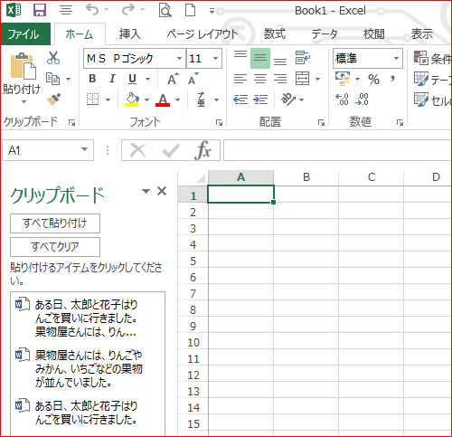
②
③
①
③

（3）①上記「Book1－Excel」クリップボード内のアイテムをクリックして貼り付ける→
「ある日、・・」①をクリックして貼り付ける→②が貼り付けられる→縦書き「上下中央」③になっているので「左揃え」④をクリックして横書き⑤にする
②「文書1―Word」の場合は①をクリックして貼り付ける
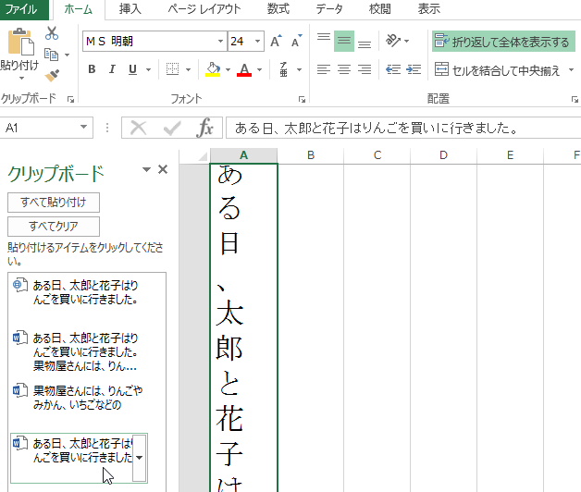
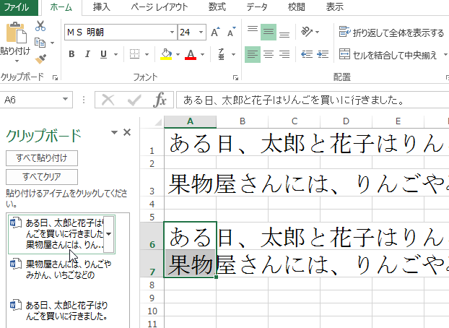
①
③
②
④
⑤

- 単語一括変換〔複数ページの同じ単語を一撃で変更する〕
    - 変換する単語①を選択する→[Ctrl]+[H]又は〔ホーム〕タブ〔置換〕②を押す→検索と置換③の〔ダイアログボックス〕表示→「置換後の文字列」の文字④を確認する「検索後の文字列」に文字⑤を入力して変換する
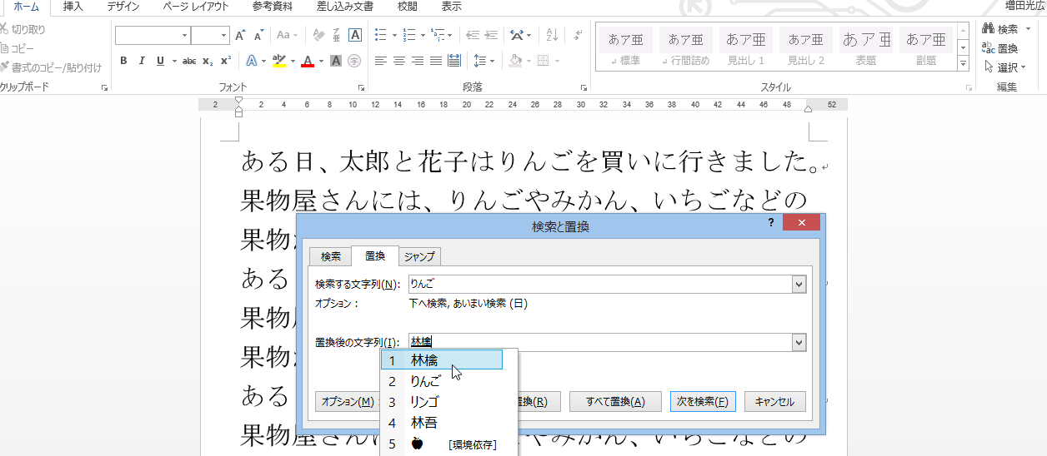
②
①
③
④
⑤

    - 「置換後の文字列」に入力、変換後→「すべて置換」①をクリックする→一括置換「はい」②をクリックする
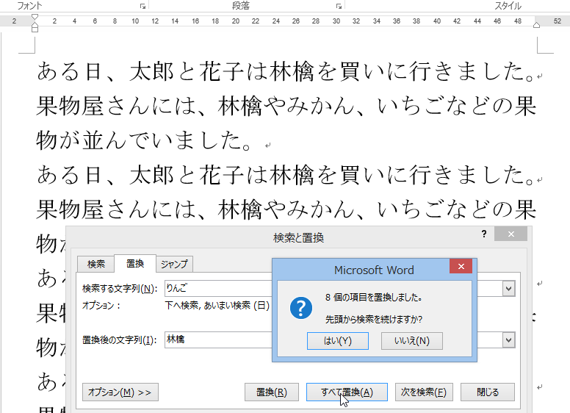
②
①

- 新規作成した文書を保存せずに閉じちゃった文書回復
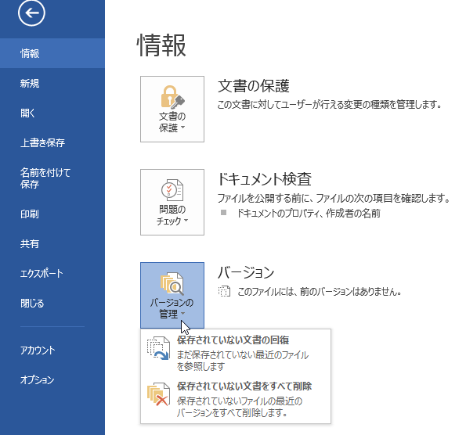
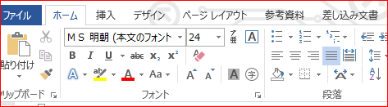
「ファイル」を①をクリックする→「情報」②をクリックする→「バージョンの管理▼」③をクリックする→「保存されてない文書の回復」④をクリックする→「未保存のフアイル」⑤をクリックする→「未保存のフアイル」⑥を確認する→「開く」⑦をクリックする→「名前を付けて保存」⑧をクリックする (必ず保存先をアドレスバーで確認する)
①
②
③
④
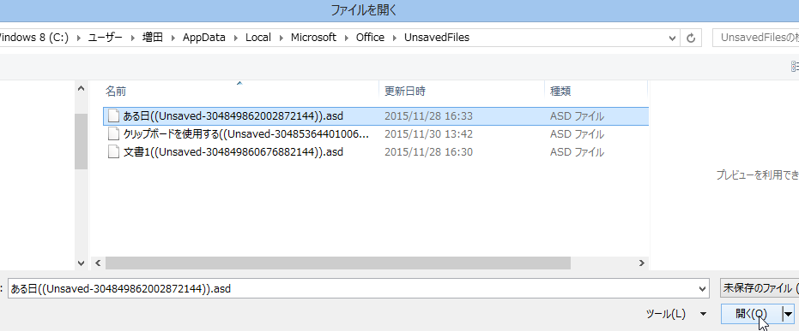
⑤
⑥
⑦

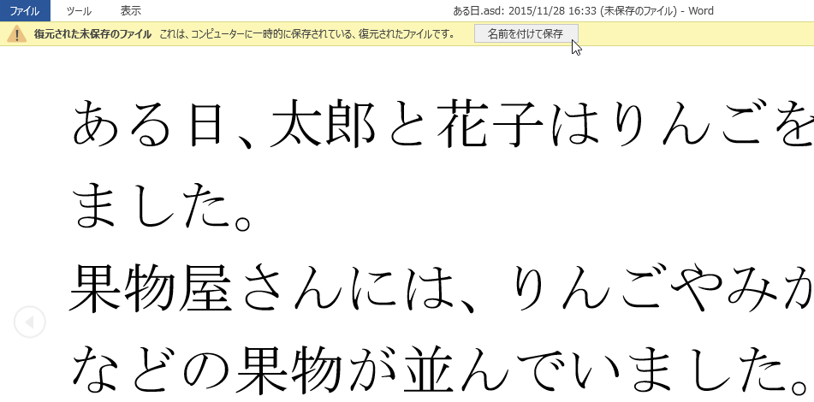
⑧

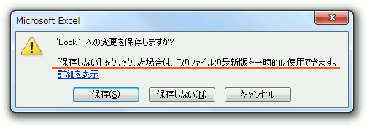
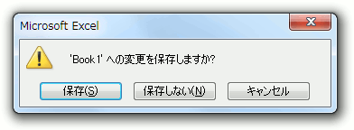
Office 2010では、こういった未保存の文書を、簡単に回復して復活させることができるようになりました！ 誤って閉じてしまった文書がWordで作られたものならWordを、ExcelならExcelを、PowerPointならPowerPointを起動します。 ある一定の時間ごとに（規定値では10分）自動保存を行っています 逆を言えば、一定の時間が経たなければ自動保存は行われない、ということになります。 ①自動保存が行われていれば、誤って保存しないで文書を閉じる時のメッセージに、文書が回復できることが書かれていますが、 ②一定時間が経たないうちのメッセージには、文書が回復できる旨は書かれていません。
①
②

